**Тема. Решение задач на признаки параллельных прямых.**

**Планируемые результаты урока:**

1*.Предметные*: отработать навыки решения задач на признаки параллельности двух прямых.

2*.Метапредметные*( УУД) *Познавательные:* умение ориентироваться в своей системе знаний и умений: отличать новое от уже известного с помощью учителя; находить ответы на вопросы, используя информацию, поученную на уроке.

*Регулятивные* : умение определять и формулировать цель на уроке с помощью учителя; оценивать свою работу на уроке.

*Коммуникативные* : слушать и понимать речь других; совместно договариваться о правилах общения в паре и следовать им.

3*.Личностные:*способность к самооценке на основе критерия успешности учебной деятельности.

**Оборудование урока:**

**Ход урока**.

1. **Организационный этап**. **.**

Проверка готовности класса к уроку; организация внимания.

Сегодня на уроке математики вас ждет интересная работа по открытию новых знаний.

1. **Мотивация учебной деятельности учащихся.**

«Умение везде найдёт применение».

1. **Актуализация опорных знаний.**
2. Параллельны ли прямые ***а*** и ***b*** Почему?

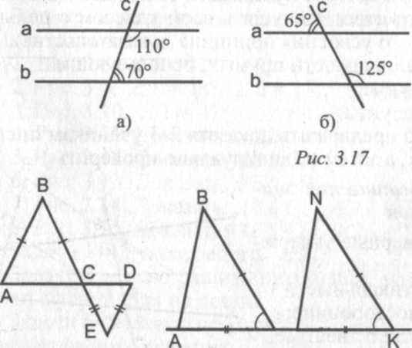

1. Верно ли?

Прямые параллельны, если при пересечении двух прямых се­кущей...

а) сумма односторонних углов равна 180°;

б) сумма соответственных углов равна 180°;

в) вертикальные углы не равны;

г) накрест лежащие углы равны;

д) сумма смежных углов не равна 180°;

е) соответственные углы равны.

**4. Самоопределение к деятельности, определение темы, постановка целей и задач урока.**

Не имеют общих точек параллельные прямые,

Ведь прямые не кривые.

Их рисуешь в бесконечность?

Рисовать ты будешь вечность.

...Не удастся их скрестить.

Не судьба им пересечься,

Ни сейчас, ни через век.

И ни ближе и не дальше

Им не быть. Знай человек!

«Если вы хотите научиться плавать,

То смело входите в воду,

А если хотите научиться решать задачи,

То решайте их». Д. Пойа.

1. **Первичное закрепление.**
2. Верно ли? 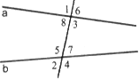

**1).** Прямые ***а*** и ***b*** параллельны, если... 1 вариант.

a) l = 3; **б) 8 +5 = 180°;** **в) 7 = 6;** г) 8 + 3 = 180°;

**д)** **5 = 3;** **e) 2 =6;** ж) l + 4 = 180°; з) l + 7 = 180°.

**1)** 2 вариант

**а)  1 и  3 - вертикальные;** б)  5 и 1 - односторонние;

в) ** 7 и 6 - соответственные; г)  5 и  3 - накрест лежащие;**

д) **2 и  4 - смежные;**  е) 7и 1- накрест лежащие;

ж) **3 и 7 - односторонние.**

**Физминутка**

1. Какие из прямых, изображенных на рисунке (m, nи р), являются параллельными?

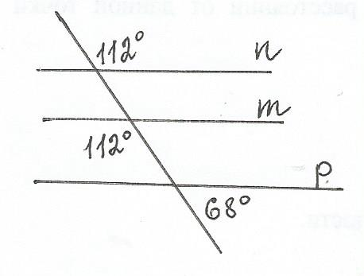

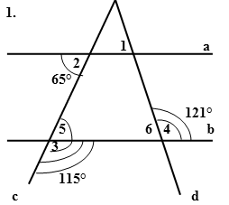 Доказать a II b 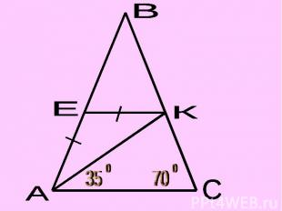 Д-ть: ЕК II FC

1. **Информация о домашнем задании, инструктаж по его выполнению.**

При каком значении угла NKE прямые CD и MN параллельны ,если ЕК – секущая( Е на СД, К на MN) и угол DEK = 55

1. **Итоги урока.**

Над какой темой работали на уроке?

Что выполняли на уроке? Какие задания у вас вызвали затруднения?

Что помогло выполнить задания? Как вы оцениваете свою работу на уроке?